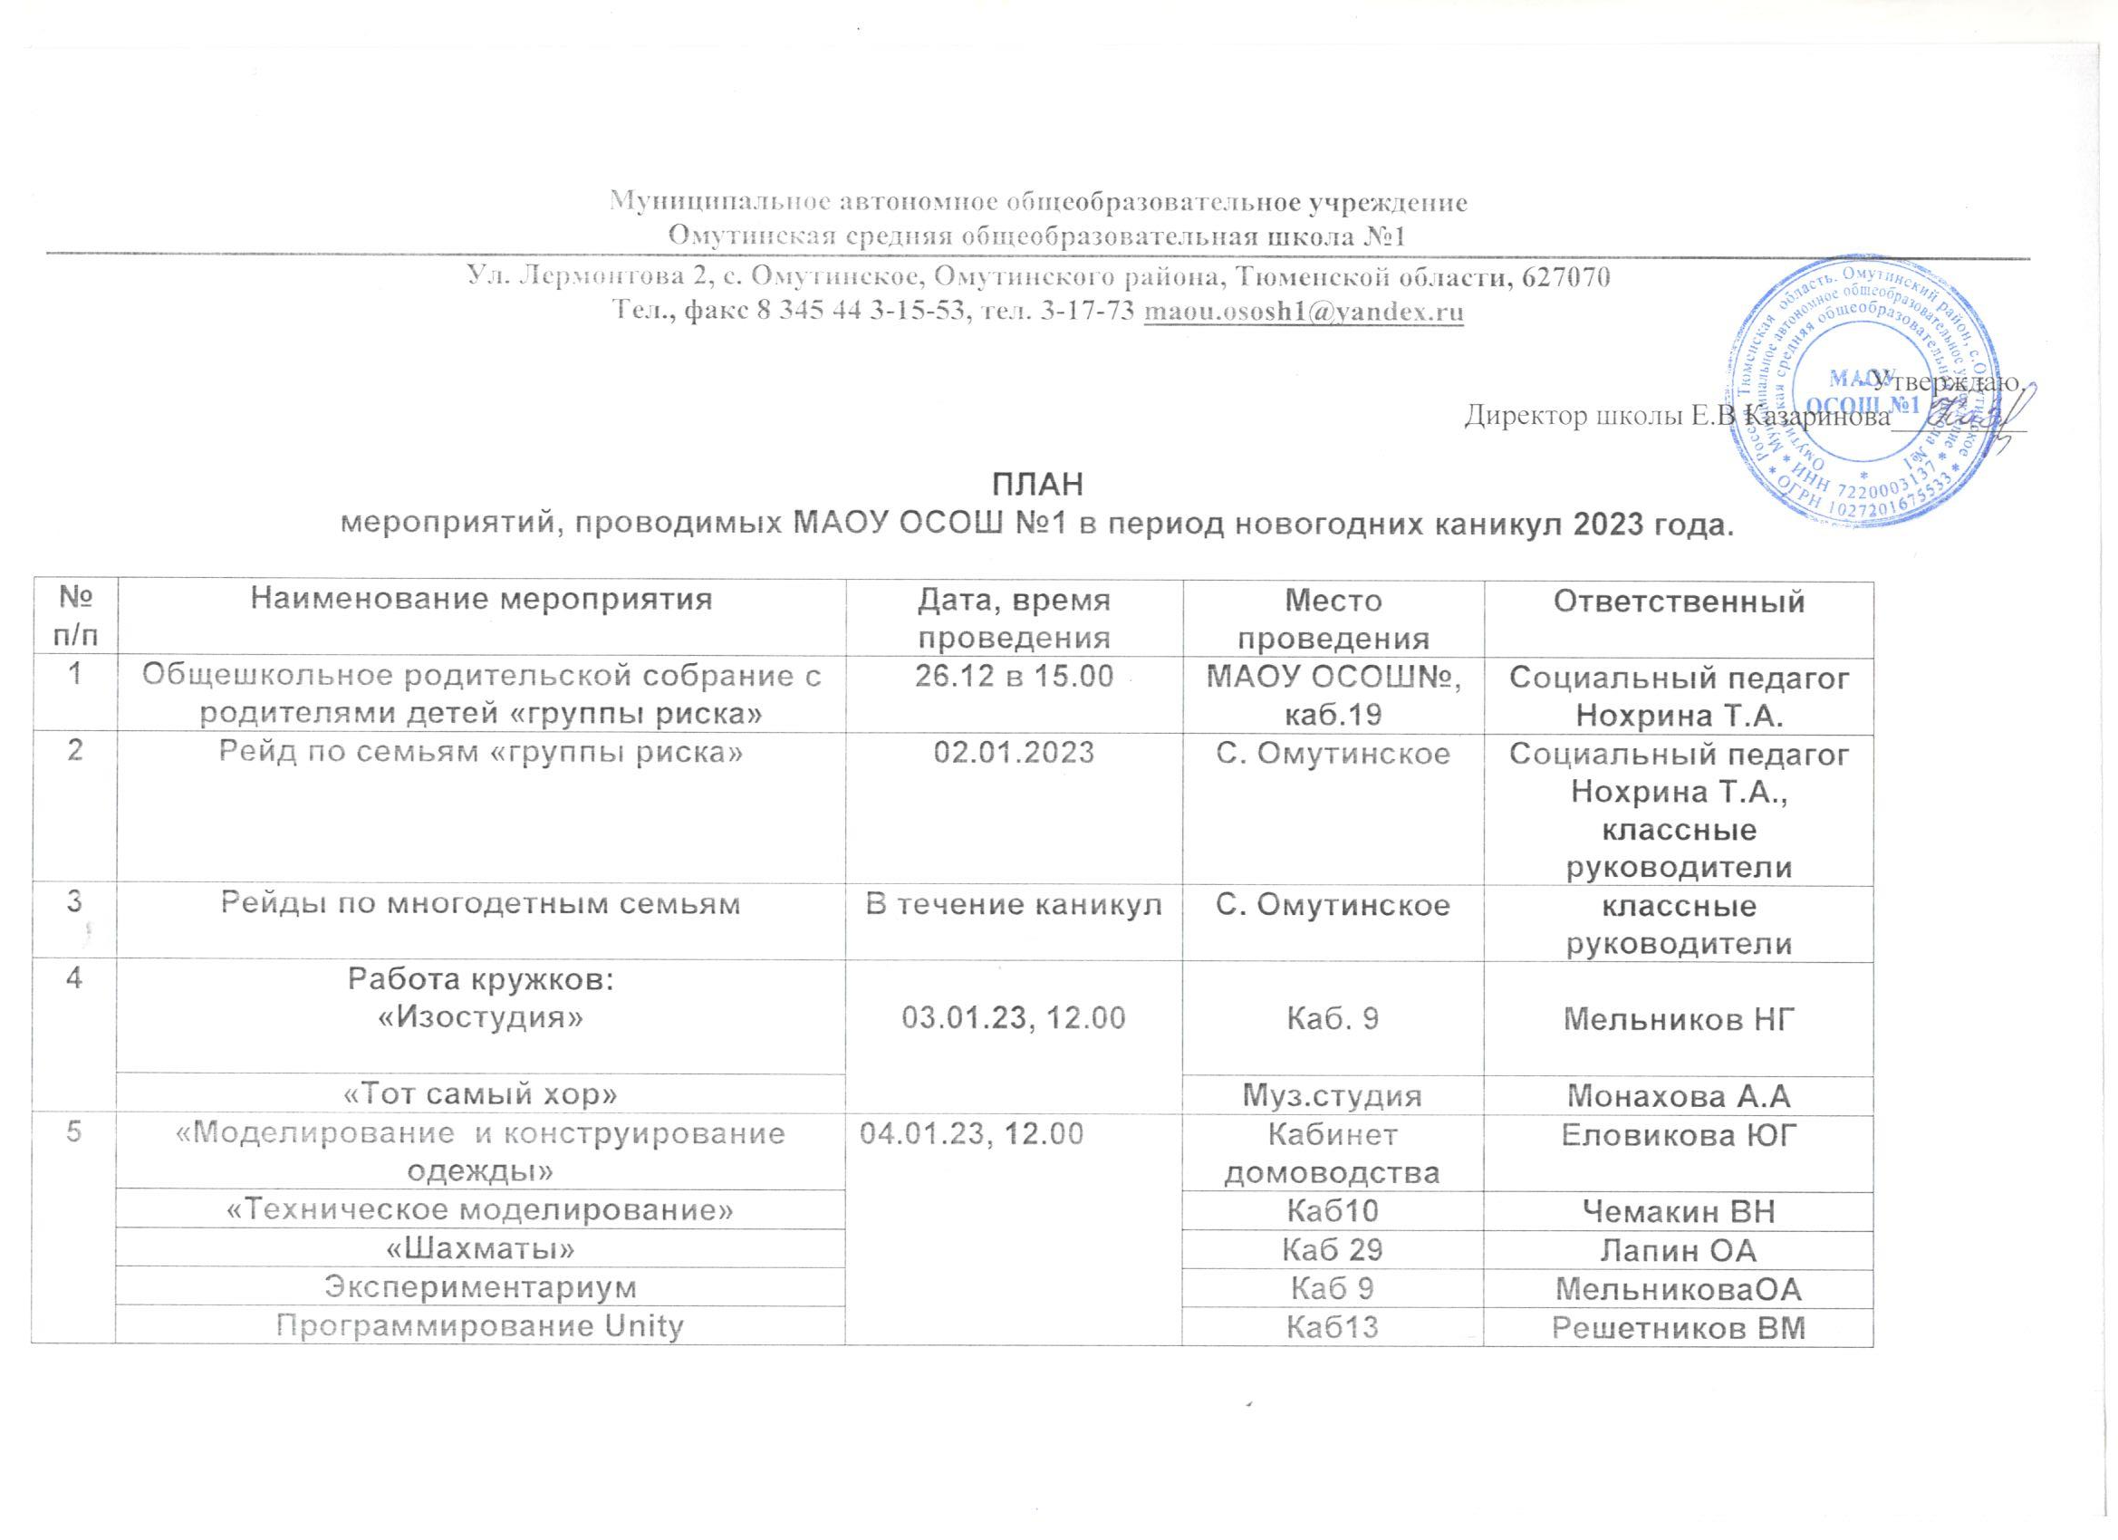
 | Простор безопасности | 04.01.23, 12.00 | спортзал | Мельников НГ
6 | Занятия классов СГ ДПВС | 04.01.23, 14.00 | спортзал | Гебель ВВ
7 | Все на коньки! | В течение каникул | стадион | Классные руководители
8 | Интеллектуальный математический марафон «Маленькие Эйнштейны» | 06.01.23 | Каб16 | Нифантьева АВ
9 | Ночь лидеров | 05.01- 06.01 , 20.00 | Актовый зал | Чемакина ЮВ

Зам директора по ВР- Молодых И.Б.________

ПЛАН
мероприятий, проводимых учреждениями культуры, спорта и молодежной политики Омутинского муниципального района в период новогодних каникул 2023 года.
Омутинское сельское поселение
Квиз «Умное новогодие».  Мастер класс «Мастерская у Деда Мороза». | 02.01.2023 | Районный дом культуры | МАУ ЦКиД
Новогоднее караоке | 02.01.2023, 14.00 | Центр внешкольной работы | МАУ ДО ЦВР
«Новогоднее путешествие в страну музыки» караоке – кафе | 02.01.2023,16.00 | Кашевской сельский клуб | МАУ ЦКиД
Соревнования по волейболу среди женских команд | 03.01.2023 | Омутинский спортивный комплекс | МАУ ДО ДЮСШ
Рождественский турнир по шахматам (все желающие) | 03.01.2023 | Зал борьбы и бокса | МАУ ДО ДЮСШ
Соревнования по волейболу среди женских команд | 03.01.2023 | Омутинский спортивный комплекс | МАУ ДО ДЮСШ
Семейная игровая программа «В гостях у Снеговят» | 03.01.2023 | Районный дом культуры | МАУ ЦКиД
Мастер- класс Изготовление рождественского ангела | 03.01.2023, 14.00 | Центр внешкольной работы | МАУ ДО ЦВР
Конкурсно-игровая программам «Зимушка-зима» | 03.01.2023,15.00 | Чуркинский сельский дом культуры | МАУ ЦКиД
Литературная викторина «Здравствуй Зимушка – Зима!» | 03.01.2023,16.00 | Кашевской сельский клуб | МАУ ЦКиД
Новогодний музыкальный фильм.  «Снежная королева». | 03.01.2023,12.00 | Виртуальный концертный зал МАУ ДО ОДШИ | МАУ ДО ОДШИ
Игровая программа «Библиобродилки» | 03.01.2023, 14.00 | Детская библиотека имени А.Е. Шестакова | МАУ ЦИБО
Творческая мастерская «Новогодний сюрприз» | 03.01.2023, 14.00 | Центральная районная библиотека | МАУ ЦИБО
Игровая программа «Снежные забавы!» | 03.01.2023, 14.00 | Кашевская сельская библиотека | МАУ ЦИБО
Игровая программа «У зимней сказки не бывает каникул» | 03.01.2023, 14.00 | Омутинская сельская библиотека | МАУ ЦИБО
Рождественский турнир по настольному теннису (все желающие) | 04.01.2023 | Омутинский спортивный комплекс | МАУ ДО ДЮСШ
Новогодний утренник | 04.01.2023 | Районный дом культуры | МАУ ЦКиД
Новогодняя сказка «Щелкунчик».  Викторина по мультфильму. | 04.01.202312.00 | Виртуальный концертный зал МАУ ДО ОДШИ | МАУ ДО ОДШИ
Мастер-класс Рождественский подарок | 04.01.2023, 14.00 | Центр внешкольной работы | МАУ ДО ЦВР
Просмотр сказки «Морозко» | 04.01.2023, 14.00 | Чуркинский сельский дом культуры | МАУ ЦКиД
Детская игровая программа «День приветствий», настольные игры. | 04.01.2023,14.00 | Стационар ПКК (здание бывшего кинопроката) | МАУ ЦКиД
Детскотека с новогодними персонажами | 04.01.2023, 15.00 | Чуркинский сельский дом культуры | МАУ ЦКиД
«Зимние игры и забавы» игры на свежем воздухе | 04.01.2023, 16.00 | Кашевская сельский клуб | МАУ ЦКиД
Турнир по баскетболу памяти Маслякова Р. А. среди мужских команд | 04.01.2023 | Омутинский спортивный комплекс | МАУ ДО ДЮСШ
Работа тренажерного зала | 04-05.01.2023  14.00-18.00 ч | Зал борьбы и бокса | МАУ ДО ДЮСШ
Новогодний классный час  «Поделись своей Добротой!». | 05.01.202312.00 | Омутинская школа искусств | МАУ ДО ОДШИ
Семейные Веселые старты | 05.01.2023, 14.00 | Центр внешкольной работы | МАУ ДО ЦВР
Мастер – класс «Рождественская открытка» | 05.01.2023, 16.00 | Кашевская сельский клуб | МАУ ЦКиД
День Рождественского кино - Просмотр видеофильмов. Караоке | 05.01.2023, 14.00 | Стационар ПКК (здание бывшего кинопроката) | МАУ ЦКиД
«Плюшки шоу 3» семейный конкурс | 05.01.2023, 14.00 | Чуркинский сельский дом культуры | МАУ ЦКиД
Турнир по хоккею в валенках на льду с мячом среди детей | 05.01.2023 | Хоккейный корт стадиона «Юность» | МАУ ДО ДЮСШ
Дискотека под открытым небом | 05.01.2023 | Районный дом культуры | МАУ ЦКиД
Веселые старты на льду (все желающие) | 05.01.2023 | Ледовый каток стадиона «Юность» | МАУ ДО ДЮСШ
Игровая программа «БиблиоЁлка2023» | 06.01.2023, 14.00 | Центральная районная библиотека, Детская библиотека имени А.Е. Шестакова | МАУ ЦИБО
Мультфильм «Рождество Христово».  Викторина по мультфильму.  Классный час «Новогодние Праздники». | 06.01.202312.00 | Омутинская школа искусств | МАУ ДО ОДШИ
Мастер – класс «Рождественская открытка» | 06.01.2023, 14.00 | Кашевская сельская библиотека | МАУ ЦИБО
Детская игровая шоу- программа «Снежные Забавы». Просмотр мультфильмов. Настольные игры. | 06.01.2023, 14.00 | Стационар ПКК (здание бывшего кинопроката) | МАУ ЦКиД
Игровая программа «Зимняя карусель» | 06.01.2023, 14.00 | Омутинская сельская библиотека | МАУ ЦИБО
«Волшебный свет Рождества» праздничная программа | 06.01.2023, 16.00 | Кашевской сельский клуб | МАУ ЦКиД
Вечеринка для подростков с кавер- группой «Диссонанс» | 06.01.2023 | Районный дом культуры | МАУ ЦКиД
Детский новогодний спектакль | 07.01.2023 | Районный дом культуры | МАУ ЦКиД
«Рождественские Посиделки». Просмотр видеофильма. Настольные игры. | 07.01.2023, 14.00 | Стационар ПКК (здание бывшего кинопроката) | МАУ ЦКиД
Рождественская лыжная гонка (все желающие) | 07.01.2023 | Лыжная база с. Б-Краснояр | МАУ ДО ДЮСШ
Новогодний кинозал | 08.01.2023, 14.00 | Детская библиотека имени А.Е. Шестакова | МАУ ЦИБО
Детская игровая программа «Веселый праздник Детства». Настольные игры. Танцевально-игровая программа. | 08.01.2023, 14.00 | Стационар ПКК (здание бывшего кинопроката) | МАУ ЦКиД
Танцевально - развлекательная программа | 08.01.2023, 15.00 | Чуркинский сельский дом культуры | МАУ ЦКиД
Прокат спортивного инвентаря на Лыжной базе с. Б-Краснояр и Стадионе Юность с. Омутинское | С 02 по 08 января 13.00- 21.00 | Лыжная база с. Б-Краснояр,  стадион «Юность» | МАУ ДО ДЮСШ

